СОВЕТ ДЕПУТАТОВ
МУНИЦИПАЛЬНОГО ОКРУГА
ЧЕРТАНОВО ЮЖНОЕ
РЕШЕНИЕ

06.09.2022 № 01-03-59/22
О согласовании установки ограждающего устройства на придомовой территории по адресу: Москва, 3-й Дорожный проезд, д. 4, корп. 1

На основании пункта 5 части 2 статьи 1 Закона города Москвы от 11 июля 2012 года № 39 «О наделении органов местного самоуправления муниципальных округов в городе Москве отдельными полномочиями города Москвы» и постановления Правительства Москвы от 2 июля 2013 г. N 428-ПП "О порядке установки ограждений на придомовых территориях в городе Москве", рассмотрев обращение уполномоченного лица и решение общего собрания собственников помещений в многоквартирном доме по адресу: Москва, 3-й Дорожный проезд, д. 4, корп. 1 Совет депутатов муниципального округа Чертаново Южное РЕШИЛ:
- Согласовать установку ограждающего устройства на придомовой территории по адресу: Москва, , 3-й Дорожный проезд, д. 4, корп. 1 согласно приложению.
- Направить настоящее решение в Департамент территориальных органов исполнительной власти города Москвы.
- Опубликовать настоящее решение в бюллетене «Московский муниципальный вестник» и на сайте муниципального округа Чертаново Южное.
- Контроль за исполнением настоящего решения возложить на главу муниципального округа Чертаново Южное Новикова А.А.

Глава муниципального округа
Чертаново Южное А.А. Новиков

Приложение к решению Совета депутатов муниципального округа Чертаново Южное от 06 сентября 2022 года
№ 01-03-59/22

Схема установки ограждающего устройства на придомовой территории по адресу: Москва, , 3-й Дорожный проезд, д. 4, корп. 1

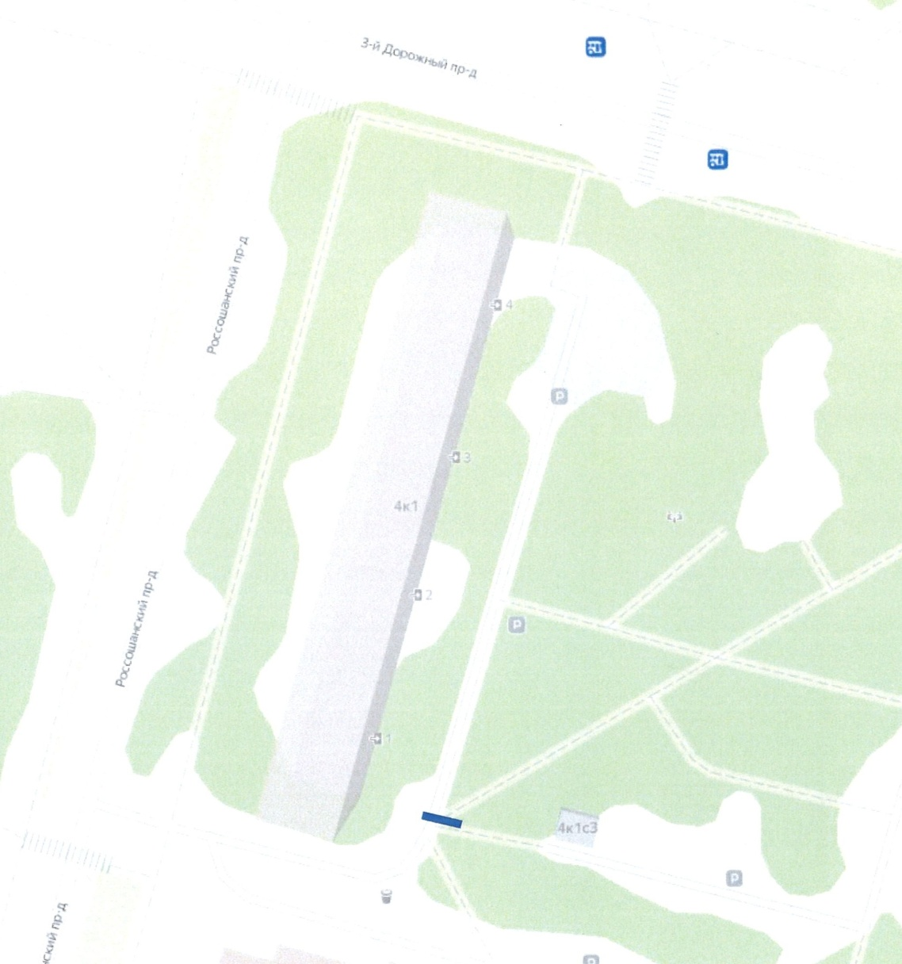

Технические характеристики ограждающего устройства:
Размер тумбы шлагбаума: 1250х1250х500 мм
Каркас тумбы шлагбаума: профильная труба 60х40х2 мм
Толщина стали обшивки: Лист 2 мм
Материал стрелы: профильная труба 60х40х2 мм
Стойка приемная: профильная труба 60х40х2 мм

